Приложение 33
к Разрешению на использование земель, находящихся в государственной собственности до разграничения, без предоставления земельного участка и установления сервитута для размещения объектов, виды которых устанавливаются Правительством Российской Федерации, в целях размещения контейнерных площадок,
утвержденному постановлением Администрации Весьегонского муниципального округа
от 17.05.2022 № 192

СХЕМА РАСПОЛОЖЕНИЯ ЗЕМЕЛЬНОГО УЧАСТКА ИЛИ ЗЕМЕЛЬНЫХ УЧАСТКОВ НА КАДАСТРОВОМ ПЛАНЕ ТЕРРИТОРИИ
Условный номер земельного участка :ЗУ1
Площадь образуемого земельного участка 21 кв.м.
Обозначение характерных точек границ | Координаты, м
 | X |  | Y
1 | 2 |  | 3

н1 |  | 465698.10 | 3195583.67
н2 |  | 465701.44 | 3195589.82
н3 |  | 465698.80 | 3195591.25
н4 |  | 465695.46 | 3195585.10
н1 |  | 465698.10 | 3195583.67
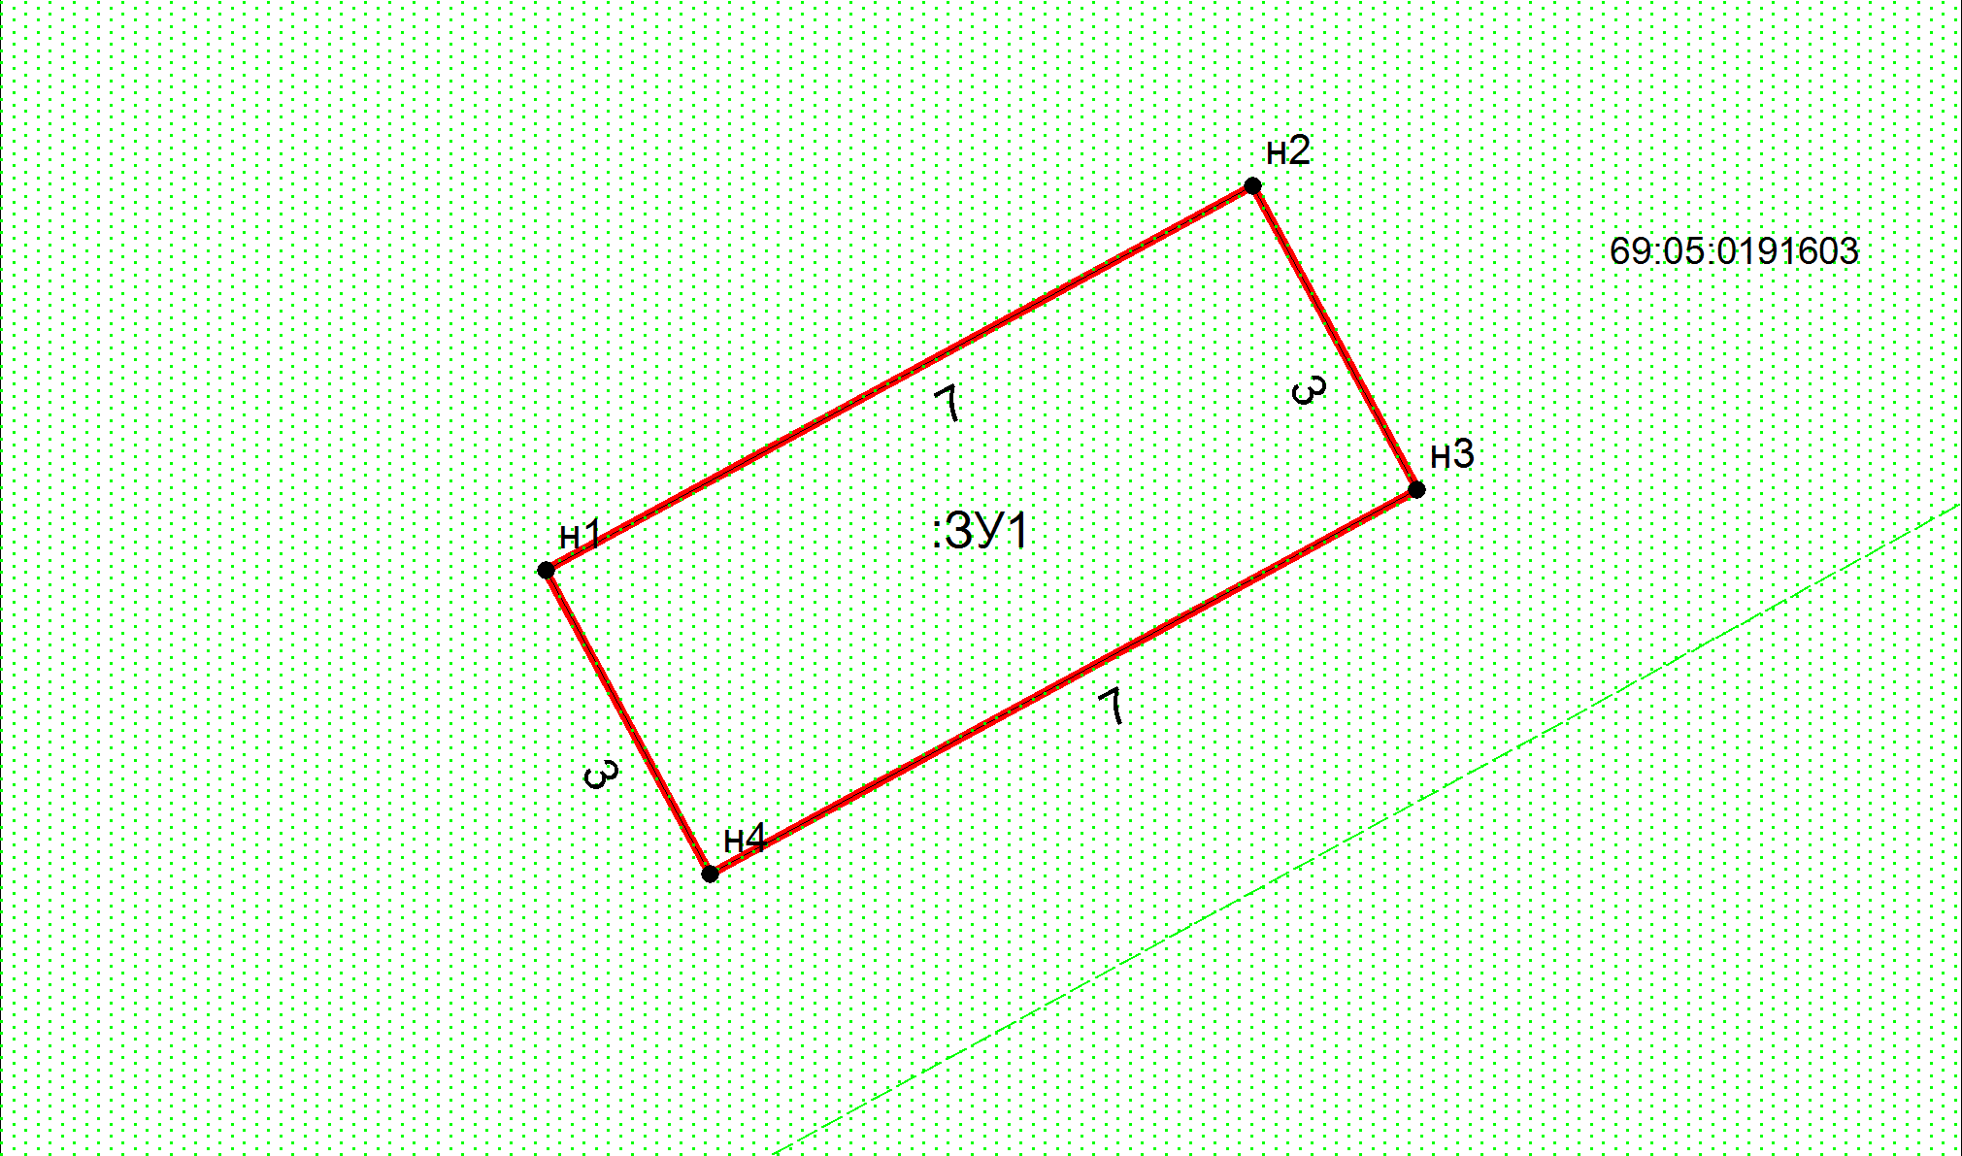
Масштаб 1:99.4755 Система координат - МСК 69 зона 3
Условные обозначения
-граница образуемого земельного участка
-граница ранее учтенного земельного участка
-граница кадастрового квартала

